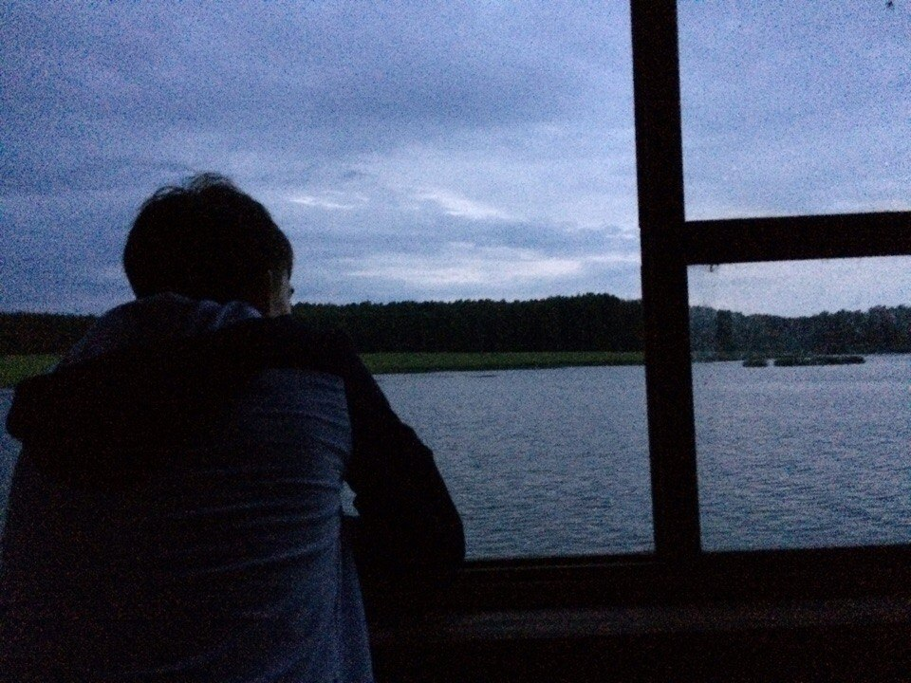
Персональные данные выпускника:

Ф.И.О: Денисов Степан Николаевич
Дата рождения: 28.03.2001г.
Свердловская область, г.Богданович,
Телефон: …8-982-713-41-20………
Адрес эл. почты:stepan_denisov_01@bk.ru
Учебное заведение:
ГАПОУ СО «Богдановичский политехникум»
Специальность: "Техническая эксплуатация и
обслуживание электрического и
электромеханического оборудования
(по отраслям)"
Квалификация: Техник

Участие в олимпиадах и конкурсах:
2018 г:
- Диплом за первое место в Международном конкурсе «Человек и закон»
- Диплом первой степени в Международном конкурсе «Герой Отечества»
- Диплом первой степени в Международном конкурсе «Правонарушения и преступления в уголовном праве»
- Диплом за первое место во Всероссийском дистанционном конкурсе компьютерного творчества «Коллаж»
- Грамота за спортивные достижения и участие в городских соревнованиях
- Грамота за успехи в освоении учебных дисциплин и модулей
2019 г:
- Грамота за успехи в освоении оброзовательной программы

2018 г:
- Благодарственное письмо за активное участие в муниципальном конкурсе буклетов «Выборы-2018» на территории городского округа Богданович
- Грамота за отличную учёбу и успехи в освоении образовательной программы
- Сертификат участника II областной студенческой научно-практической конференции «НАУКА».ТВОРЧЕСТВО.ПРОФЕССИИ»
- 2019 г:
- Почетная грамота за отличные успехи в учебе, активное участие в конкурсах профессионального мастерства и в связи с 75-летним юбилеем ГБПОУ СО «Богдановичский политехникум»

Тип деятельности:
Энергетиком – специалистом, занимающийся разработкой, созданием и обслуживанием систем энергетической и тепловой отраслей.

Хобби:
Занятие спортом (тяжелая атлетика), компьютерная графика

Жизненное кредо:
Несмотря ни на что, на все трудности, потери, быть лучшим во всем и везде, быть самым первым.

Дополнительные сведения:
Люблю саморазвиваться, делать свою жизнь ярче и красивее.

